KREATIV FOTBOLL

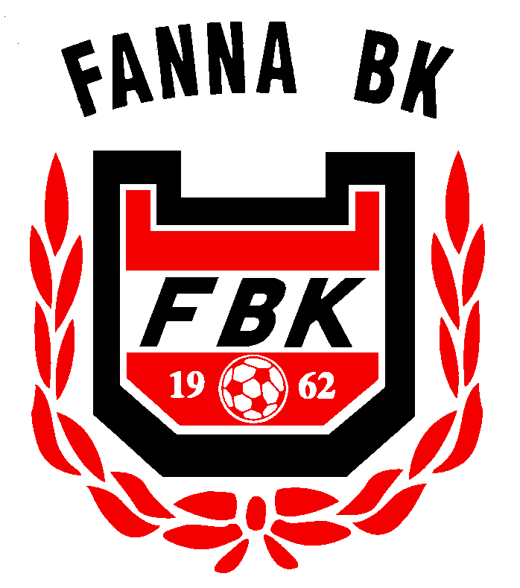

Lek och lär fotboll

Med Fanna BK 5 manna 8-9 år

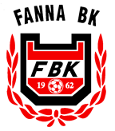

Träning utomhus säsongen 1 april – 31 oktober. Fanna BK.
Samling genomgång
Träning under 60 minuter startas: med en gemensam samling 15 minuter innan träningsstart på planen.
- Hälsa på alla med deras namn.
- Gå igenom händelser från tidigare sammankomster negativa så som positiva.
- Gå igenom dagen tema och träning.
Bollkontroll Kallas även för tvåfots teknik. Grundprincipen är 1 spelare 1 boll.
Tematräningen De fem grundläggande momenten: se nästa sida.
Smålagsspel Här lägger vi in olika typer av MATCH. Dock så bryter vi ned och spelar 3 mot 3 på mindre spelytor. Vilket innebär många boll nuddar för spelarna. Använd er av veckans tema som uppmuntran vid poängräkning under smålagsspelet.
Träningens avslut Gemensam samling vid sidan av planen. Gå igenom träningen och ställ frågor.
* Vad har vi gjort i dag? Temat
* Vad skulle ni tänka på? Instruktionerna du angav.
* Vad var lätt/roligt? Tekniken
* vad var svårt? Tekniken
Prata sedan ur ditt perspektiv hur du såg på dagens träning positiva som negativa händelser.
Alla spelare ska ha en komplett träningsutrustning: (fotbollsskor, FBK kläder, benskydd, boll och en påfylld vattenflaska.)
Inga matchtröjor får användas på träningen.
Tänk på att du ska
* Uppmuntra spelarna att använda bägge fötterna i övningarna.
* Få spelaren att bli trygg med bollen så att spelaren ”vågar” lyfta blicken framåt i övningen.
* Undvik ”köbildningar” spelaren tappar lätt focus och lägger koncentrationen på andra saker. Vi har därför flera övningsställen med färre deltagare per station.
* Avbryt med lekar om spelarna tappar koncentrationen.
* Övningen ska ge spelaren möjlighet till många bollnudd. Totalt under 60 minuters träningspass skall den enskilde spelaren uppnå ca 700 bollnudd.
* Ge spelaren instruktion (HUR man gör) och syfte (Varför man gör) moment i övningen.
* Spelaren uppmuntras till inlevelse i tema momenten (T ex kunna föreställa sig en motståndare)
Målsättning Det skall vara kul vilken är drivkraften till att vilja träna och lära. Spelaren skall ha utvecklande färdigheter i tema momenten då de lämnar knatteverksamheten under det året spelaren fyller 7 år.

Ledord. Kul och utvecklande

Bollkontroll
20 minuter

Vätskepaus
+
instruktion

Tematräning

Vätskepaus
+
instruktion

Smålagsspel
(match)
20 minuter

Samling
och
avslutning

Tematräning vid utomhus säsongen 1 april – 31oktober.

Tematräningen sker under utomhussäsongen (april-oktober)

Vändningar: Insida, utsida, sulvändning, Cruyff – vändning och diverse riktningsförändringar.

Driva, finta, dribbla.
Lära ut momenten: utmana, timing, finta, tempoväxling.
Lära ut grundläggande finter så som: överstegs, tvåfots, passning och skottfint.

Tillslag (skott) avslutning på mål Lära ut vristträning
Vi tränar på ett tema åt gången enligt en treveckorscykel under nedanstående veckonummer.

Vändningar:
Veckorna 15-16. 21-22. 37-38.

Driva, finta, dribbla:
Veckorna 17-18. 23-24. 39-40.
Tillslag (skott) avslut på mål:
Veckorna 19-20. 35-36. 41-42.
------------------------------------------------------

Under inomhussäsongen (november – mars) tränar vi allmänna bollkontrollsövningar både isolerat och funktionellt. Detta kallar vi även för tvåfots teknik.
Grundprincipen är 1 spelare – 1 boll.

Ledord: Kul och utvecklande.
Vändningar.
Insida/utsida
av foten

Driva –
finta -
dribbla.

Tillslag
(skott)
avslut på mål

Träning inomhussäsongen 1 november – 31 mars.

Träningen pågår i 60 minuter:
Samling sker 15 minuter innan plantiden börjar.
- Hälsa på alla spelare med deras namn.
- Gå igenom temat och träningspassets övningar.
- Gå igenom eventuella inträffade händelser från tidigare sammankomster negativa som positiva.
Isolerad bollkontroll:
Denna del kallar vi för tvåfots teknik. Grundprincipen är ”1 spelare med 1 boll”

Funktionell bollkontroll:
I denna del utvecklar vi den isolerade bollkontrollen till utförande med fler moment i samma övning.
Smålagsspel:
(Match)

Träningen avslutas:
Gå igenom dagen träning med att ställa frågor:
Vad har vi gjort i dag?
Vad var viktigt att tänka på?
Vad var svårt resp. lätt?
Alla spelare skall ha med sig komplett utrustning (skor, kläder, benskydd, boll, påfylld vattenflaska) Ingen får bära matchtröja på träningarna.

Tänk på att:
* Uppmuntra spelarna att använda bägge fötterna i övningarna.
* Få spelaren att bli trygg med bollen så att spelaren ”vågar” lyfta blicken framåt i övningen.
* Undvik ”köbildningar” spelaren tappar lätt focus och lägger koncentrationen på andra saker. Vi har därför flera övningsställen med färre deltagare per station.
* Avbryt med lekar om spelarna tappar koncentrationen.
* Övningen ska ge spelaren möjlighet till många bollnudd. Totalt under 60 minuters träningspass skall den enskilde spelaren uppnå ca 700 bollnudd.
* Ge spelaren instruktion (HUR man gör) och syfte (Varför man gör) moment i övningen.
* Spelaren uppmuntras till inlevelse i tema momenten (T ex kunna föreställa sig en motståndare)
Målsättning: Det skall vara kul vilken är drivkraften till att vilja träna och lära. Spelaren skall ha utvecklande färdigheter i tema momenten då de lämnar knatteverksamheten under det året spelaren fyller 7 år.

Ledord: Kul och utvecklande.

Samling genomgång

Isolerad bollkontroll

Vätskepaus
+
instruktion

Funktionell bollkontroll

Vätskepaus
+
instruktion

Smålagsspel (match)
10 minuter

Samling avslutning

Match knatteverksamheten Fanna BK

Samling med genomgång
ca 30 minuter
innan

Matchen spelas med stort M och ses som en del av spelarens utbildning.
Tränaren skall gå igenom instruktioner inför match, samling sker ca 30 minuter innan avspark.

Toppa inte, matchresultatet räknas inte det är utbildningen med färdigheter i tema momenten som är det primära.

Målsättning med matchen kan vara passningsspelet (hur många passningar laget genomför innan motståndare får kontroll på bollen) eller driva-finta-dribbla (uppmuntra spelare till att dribbla en motståndare för att sedan passa bollen till medspelare).
Fanna BK uppmuntrar alla våra lag till att spela enligt grunduppställningen 1 målvakt – 2 backar – 2 forwards. Detta för att spelaren skall få möjligheten att hamna i och lösa 1 vs 1 situationer. Det är fritt för lagen att prova andra grunduppställningar.

Kalla inte för många spelare till match då det är bra för dem som är kallade att de får mycket speltid. Rekommenderat antal kallade är 9 spelare.

Uppmuntra alla spelare till prova på att stå i mål.

Alla spelare skall få prova på att vara lagkapten och samtidigt få vetskap om innebörden av detta.

Matchtröjan skall vara instoppad i byxan och benskydden är placerade inuti strumporna. Kaptensbindeln bärs alltid på vänster arm ”närmast hjärtat”

Egen medhavd vattenflaska med vatteninnehåll skall alltid medtagas.
Vid Cup där man spelar flera matcher samma dag får matchtröjan endast bäras under matchtillfället.

Vid match står föräldragruppen alltid på motsatt sida avbytarbänken.
Som förälder ger man inga instruktioner till spelaren utan hejar positivt!

Vi uppträder schysst på alla plan gentemot motståndare, andra föräldrar och funktionärer.

Ledord: Kul och utvecklande.

Matchen
med
utbildningen
i
centrum

Samling
Sammanfattning
Avslutning

